Spel i rött paket 2026

Paket 1 (maj)
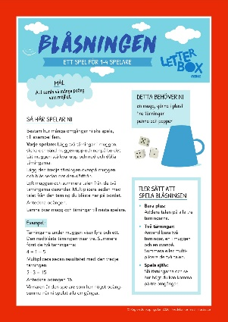
Blåsningen
I det här spelet ska 5 omgångar spelas och den som fått högst poäng vinner. Först tar man tar två tärningar i en mugg och räknar ihop summan på tärningarna. Den tredje tärningen läggs ovanpå muggen och den ska du blåsa ner därifrån. Nu ska du multiplicera talet på tärningen du blåste ner med summan du hade förut. Du tränar både addition och multiplikation i det här spelet.

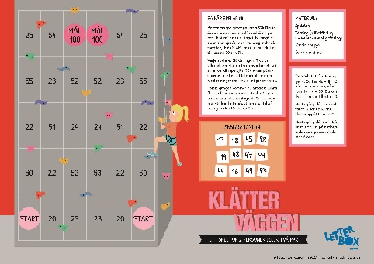
Klätterväggen
Det här är spelet Klätterväggen. Här gäller det att klättra till mål så fort som möjligt, en ruta i taget. De rutor jag kan gå till är 20 eller 50. Det gäller för dig att hitta ett tal på spelplanen som tillsammans med tärningens tal blir 20 eller 50. Så här tränar du addition!

Paket 2 (juni)
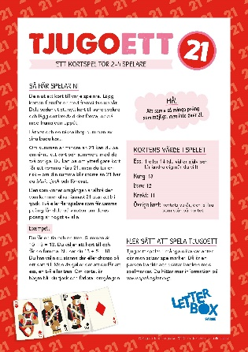
Tjugoett
Det här kortspelet heter 21. Här ska man samla så många poäng som möjligt men inte få mer än 21. Tänk på att läsa reglerna så att du vet hur mycket korten är värda. Det gäller att addera ihop korten så att de inte blir mer än 21. Du kan behöva chansa ibland när du vänder ett kort!

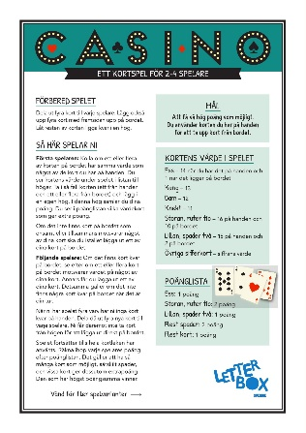
Casino
Det här kortspelet heter Casino. Här ska man få så höga poäng som möjligt. Korten har olika värde så det gäller att ha koll på dessa och läsa reglerna noga. Spelet börjar med fyra kort med framsidan upp på bordet. Resten ska ligga kvar i en hög. Du ska samla så många kort med höga poäng som möjligt. Den som har högst poängsumma vinner.

Paket 3 (juli)
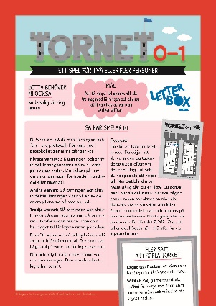
Tornet 0 - 1
I det här spelet måste du chansa och välja om du tror att du kommer att få ett större tal eller ett mindre tal då du slår flera gånger med tärningen. Decimaltalet närmast 1 vinner varje omgång. I det här spelet tränar du på din känsla för sannolikhet samtidigt som du tränar din förståelse för decimaltal.

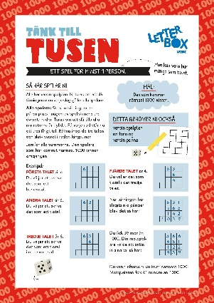
Tänk till tusen
Här ska du nio gånger i rad bestämma i vilken ruta du sätter det tärningstal som slås. Då kommer du att få 3 tresiffriga tal som du till sista adderar. Målet är att komma så nära 1 000 som möjligt. I Tänk till tusen tränar du på din känsla för tal, sannolikhet och positionssystemet på samma gång.

Paket 4 (augusti)
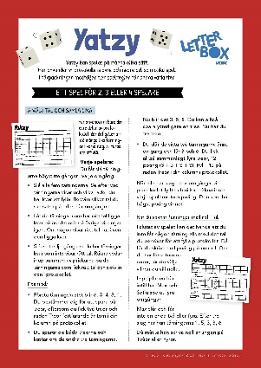
Yatzy
Spela det välkända tärningsspelet med fem tärningar och försök få så många poäng som möjligt. Eller spela en variant av Yatzy med förenklade regler. I Yatzy finns goda möjligheter att använda olika strategier för att räkna ut poängsumman. T ex kan en kåk med tre 4:or och två 5:or ses som 3·4 + 2·5 eller som 5·4 + 2 eller på något annat sätt. Du kan träna upp ett bättre flyt i räkning samtidigt som du spelar ett tärningsspel.

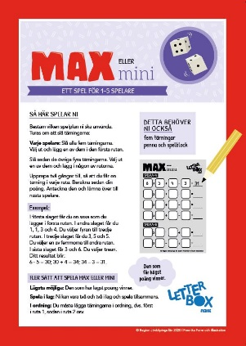
Max eller mini
Ett tärningsspel där du både kan tänka strategiskt och chansa. Efter varje slag måste du bestämma en plats för en tärning på spelplanen. Den som får högst eller lägst slutsumma vinner. Då du väljer var du lägger vilken tärning stärker du betydelsen av de olika räknesätten och logiskt tänkande.

Paket 5 (september)

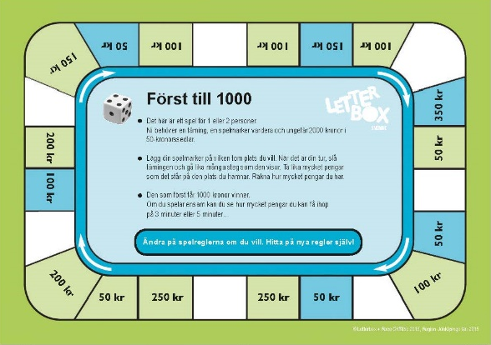
Först till 1 000
I det här spelet ska du samla ihop pengar genom att slå med en tärning och hamna på bra platser på spelplanen. Först till 1 000 kr vinner. Du kan också börja med 1 000 kr och tävla om vem som först blir av med alla pengar. När du spelar det här spelet tränar du dig i att räkna i 50-skutt och att översätta ett antal femtiokronorssedlar till hundringar. Det är en viktig del av att förstå proportionellt tänkande som du kommer att ha nytta av i hela livet.

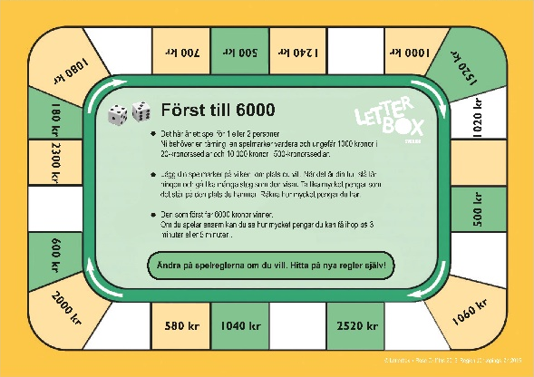
Först till 6 000
I det här spelet ska du samla ihop pengar genom att slå med en tärning och hamna på bra platser på spelplanen. Först till 6 000 kr vinner. Du kan också börja med 6 000 kr och tävla om vem som först blir av med alla pengar. När du spelar det här spelet tränar du dig i att räkna i 20-skutt och att översätta ett antal tjugokronorssedlar till hundringar och femhundringar. Det är en viktig del av att förstå proportionellt tänkande som du kommer att ha nytta av i hela livet.

Paket 6 (oktober)
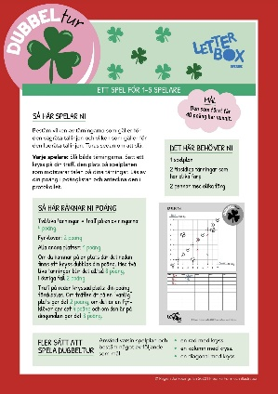
Dubbeltur
Samla poäng genom att slå två tärningar och hamna på lyckoklöver eller dubbeltur-platserna. I Dubbeltur tränar du på att hitta rätt koordinater i ett koordinatsystem samtidigt som du utvecklar din känsla för sannolikhet och slump.

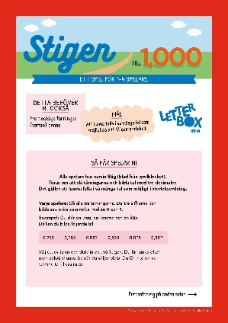
Stigen till 1
I det här spelet ska du försöka sätta så många tal som möjligt i nummerordning. Det gäller att både vara listig och ha tur med tärningarna. Då du väljer vilket tal som ska vara tiondel, vilket tal som ska vara hundradel och vilket som ska vara tusendel och var i stigen du ska skriva ditt tal behöver du tänka ut vilka tal som finns mellan andra tal i din stig. Du tränar din taluppfattning för decimaltal samtidigt som du tränar på hur vårt positionssystem fungerar.

